Schwerverletzte nach Kollision mit Schlepper
Ein Ehepaar aus dem Südkreis ist bei einem Unfall auf der Straße zwischen Kankelau und Elmenhorst schwer verletzt worden.

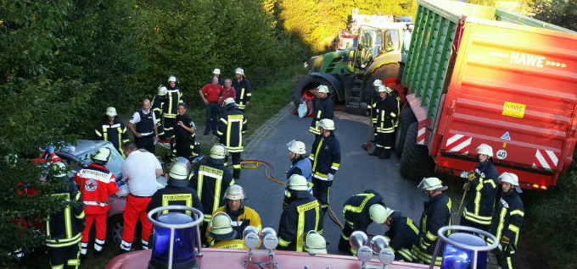
Vier Feuerwehren, zwei Rettungsteams und ein Helikopter waren im Einsatz.
Quelle: jeb

Elmenhorst. Laut Polizei ist der 87-jährige Fahrer eines Mercedes wohl wegen der tief stehenden Sonne mit einem entgegenkommenden Schleppergespann kollidiert. Das Paar musste aus dem Wagen befreit werden.

